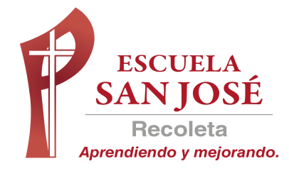
GUIA DE TRABAJO INGLES
SEMANA 8 al 12 DE JUNIO
SEGUNDO BASICO

OBJETIVO: Leer y demostrar comprensión de textos

UNIT 2: ‘MY CLOTHES’

ACTIVIDAD 1: observa el siguiente video sobre la ropa y repite la pronunciación del vocabulario https://www.youtube.com/watch?v=Q_EwuVHDb5U
ACTIVIDAD 2: une la palabra con la imagen del centro
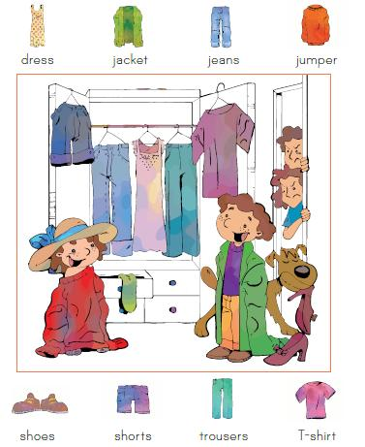

ACTIVIDAD 3: pinta las imágenes de acuerdo al color indicado
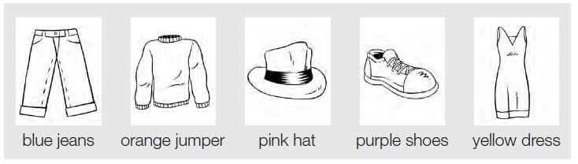
_____________________________________________________________
SOLUCIONARIO: la idea es que resuelvas los ejercicios por ti mismo (a) o con ayuda de un adulto y luego revises y corrijas si es necesario
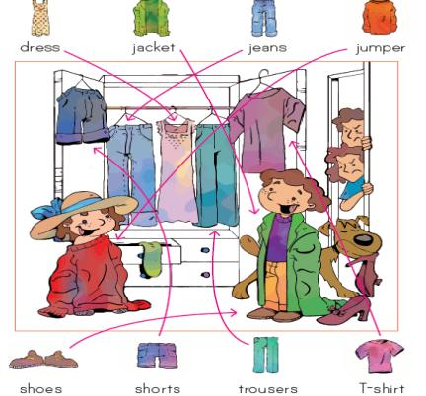
ACTIVIDAD 2

ACTIVIDAD 3
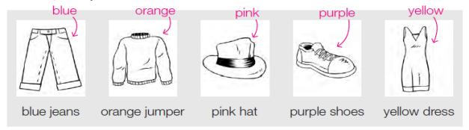
LA GUÍA LA PUEDES IMPRIMIR Y PEGAR O HACER EL DESARROLLO EN EL CUADERNO
NO SE ENVIA AL CORREO

